ОАО «Агентство развития Краснодарского края»
http://www.arkk.krasnodar.ru
350000, г. Краснодар, ул. Красноармейская, 36
тел: (861), 262-12-89, факс (861) 262-11-94
e-mail: arkk@arkk.krasnodar.ru

ЖК «Народный»:

г. Краснодар, район ул. Российской – пер. Ленинский
Земельный участок - 8,01 га
Площадь застройки - 15 937,32 м²
Количество квартир - 2 832
Инфраструктура
- детский садик
- автостоянки
- спортивные площадки
- магазины
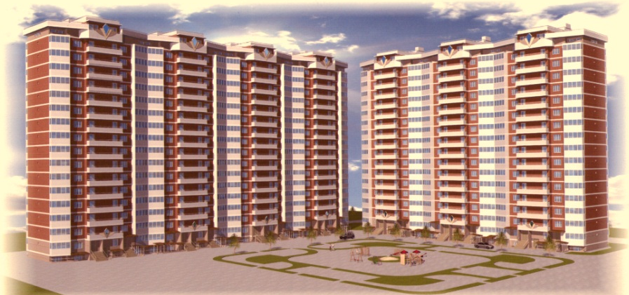
- кафе

1-я очередь строительства: литеры 1/1 и 1/2
период строительства 3 кв. 2012 г. – 1 кв. 2014 г.
конструктив монолит – кирпич, 16 этажей
количество квартир 448
(224 1-комнатные и 224 2-х комнатные)
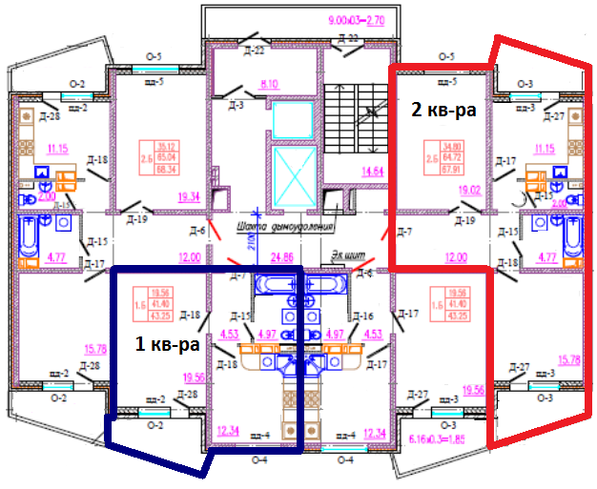
Площадь квартир 23 807 м²

Квартиры эконом класса с отделкой «под ключ»:
- линолеум, обои
- металлопластиковые окна
- дверь входная - металлическая
- двери межкомнатные - деревянные
- электрическая плита, сантехника. Приборы учета

Проектная декларация: http://www.azovcity-kuban.ru/np1.html

Типовой этаж

Число комнат в квартире | Площадь квартиры (с балконами и лоджиями), кв. м. | Площадь без балконов и лоджий, кв. м. (продажная) | Жилая площадь,  кв. м. | Кухня,  кв. м. | Стоимость квартиры, руб.
2 | 67,93 | 64,72 | 34,80 | 11,15 | 2 174 592,00
1 | 43,29 | 41,40 | 19,56 | 12,34 | 1 391 040,00
1 | 43,25 | 41,40 | 19,56 | 12,34 | 1 391 040,00
2 | 68,34 | 65,04 | 35,12 | 11,15 | 2 185 344,00

